Nástavba Pohled jižní

Dle projektu

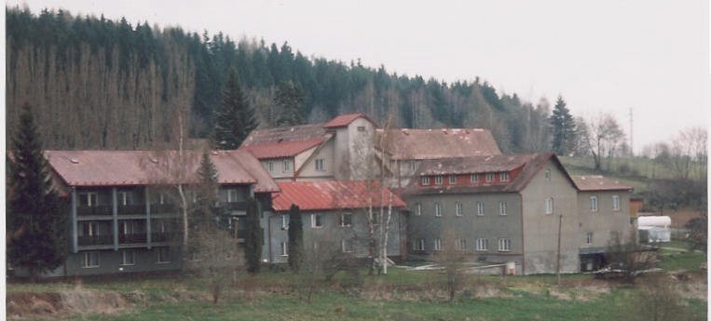

Před nástavbou

